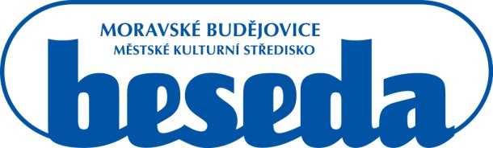

**MKS Beseda, příspěvková organizace, Purcnerova 62, 676 02 Moravské Budějovice,**

**IČ: 00091758, tel.: 568 421 322**

Vyřizuje:

Tel.:

E-mail:

Objednávka ze dne: 13. 06. 2022

**Rámcová objednávka č. 01/2022**

DODAVATEL:

Firma: **Jaroslav Kaláb**

**Slavíkovice 54**

**67531 Jemnice**

**IČO: 62853554**

Dobrý den,

rádi bychom u Vás objednali:

* výrobu Moravskobudějovického zpravodaje na rok 2022

Děkujeme za vyřízení.

Úhrada bude provedena bezhotovostním převodem po vystavení faktury pro MKS Beseda, příspěvková organizace, Purcnerova 62, 676 02 Moravské Budějovice, IČO: 00091758.

ředitel MKS Beseda, příspěvková organizace

Objednávku přijímáme: